Муниципальное бюджетное дошкольное образовательное учреждение № 124
г. Липецка

Методическая разработка
на тему: «Система работы педагога по речевому развитию в ДОУ»

Учитель – логопед: Лагуткина Марина Васильевна

Слайд 1 Выступление на ГПС по речевому развитию на базе ДОУ № 124 г. Липецка по теме: «Система работы педагога по речевому развитию в соответствии с требованиями ФГОС ДО»
Среди многих важных задач воспитания и обучения детей дошкольного возраста в детском саду обучение родному языку, развитие речи и речевого общения – одна из главных.
Основная цель речевого развития – это развитие свободного общения с взрослыми и детьми, овладение конструктивными способами и средствами взаимодействия с окружающими.

Слайд 2
Согласно ФГОС ДО речевое развитие включает компоненты:
1) овладение речью как средством общения и культуры (это значит, надо сформировать устную речь детей на таком уровне, чтобы они не испытывали трудностей в установлении контактов со сверстниками и взрослыми, чтобы их речь была понятна окружающим);
2) обогащение активного словаря (происходит за счет основного словарного фонда дошкольника и зависит от словаря педагога и родителей, для расширения словаря детей создаются благоприятные условия при комплексно - тематическом планировании работы);
3) развитие связной, грамматически правильной диалогической и монологической речи (наша связная речь состоит из двух частей-диалога и монолога. Строительным материалом для неё является словарь и освоение грамматического строя речи, т. е. умение изменять слова, соединять их в предложения);
4) развитие речевого творчества (работа не простая, предполагает что, дети самостоятельно составляют простейшие короткие рассказы, принимают участие в сочинении стихотворных фраз, придумывают новые ходы в сюжете сказки и т. д. Все это становится возможным, если мы создаем для этого условия);
5) знакомство с книжной культурой, детской литературой, понимание на слух текстов различных жанров детской литературы (главная проблема состоит в том, что книга перестала быть ценностью во многих семьях, дети не приобретают опыт домашнего чтения - слушания, книга должна стать спутником детей);
6) формирование звуковой аналитико-синтетической активности как предпосылки обучения грамоте (подготовка к обучению грамоте - это формирование навыков звукового анализа и синтеза. От способности ребёнка к анализу и синтезу речевых звуков зависит и формирование правильного произношения);
7) развитие звуковой и интонационной культуры, фонематического слуха (ребенок усваивает систему ударений, произношение звуков, умение выразительно говорить, читать стихи; ребенок учится называть слова с определенным звуком, определяет место звука в слове).

Слайд 3
В качестве основных компонентов речевой развивающей среды выделяют следующие:
- Речь педагога;
- Методы и приёмы руководства развитием разных сторон речи дошкольников;
- Специальное оборудование для каждой возрастной группы.
Развитие ребёнка дошкольного возраста наиболее успешно осуществляется в условиях обогащённой развивающей среды, которая обеспечивает единство социальных и природных средств, разнообразную деятельность и обогащение речевого опыта детей.
Развивающая среда – это естественная обстановка, рационально организованная, насыщенная разнообразными сенсорными раздражителями и игровыми материалами.
Речевая развивающая среда, как часть общей, направлена на эффективное воспитательное воздействие, на формирование активного познавательного отношения к окружающему миру и к явлениям родного языка и речи. Поэтому создание речевой развивающей среды – важнейшее направление повышения качества работы по развитию речи дошкольников.
Речевая развивающая среда – это не только предметное окружение, важна и роль взрослого в организации воздействия собственной речи на становление разных сторон речи дошкольника.
Речевая среда, созданная в определённой группе, - это фактор либо сдерживающий, либо активизирующий процесс речевого развития ребёнка, поэтому создавая развивающую среду, важно учитывать уровень речевого развития, интересы, способности детей данной группы.

Слайд 4,5,6
Оформление речевого уголка должно быть эстетичным, привлекательным для детей, и вызывать стремление к самостоятельной деятельности. Игровой материал должен быть доступным для ребенка. Не следует перегружать уголок оборудованием.
Материалы: (показ)
- Картинки по лексическим темам
- Каталоги:
- упражнений по артикуляционной, дыхательной, пальчиковой и др. видам гимнастик + оборудование для этих игр
- дидактических игр по развитию словаря (глаголы, прилагательные, синонимы, антонимы, омонимы и др.)
- дидактических игр по развитию грамматического строя речи (образование мн.ч., словообразование, согласование частей речи и т.п.)
- дидактических игр по развитию предпосылок грамотности (составление, слов, слогов, схем предложений, карточки для чтения и т.д.)
3. Материал для развития связной речи (сюжетные картины, серии сюжетных картин, схемы для составления предложений.
4. Художественные произведения по программе.
5. Материалы и оборудование для развития графических навыков.
6. Зеркала.
МЭ: № 7
Уголок книги должен быть организован во всех группах детского сада.
Основной принцип, которого должны придерживаться педагоги при его организации – удовлетворение разнообразных литературных интересов детей. Необходима периодическая сменяемость материала (литература, картины, портреты) и связь с воспитательно-образовательной работой в группе.
К устройству уголка предъявляется ряд требований:
- удобное расположение – спокойное место, удаленное от дверей во избежание хождения и шума;
- хорошая освещенность в дневное и вечернее время, близость к источнику света (недалеко от окна, наличие светильника вечером), чтобы дети не портили зрение;
- эстетичность оформления – уголок книги должен быть уютным, привлекательным, с несколько отличающейся мебелью. В уголке должны быть полочки или витрины, на которых выставляются книги, репродукции с картин известных художников. Хорошо рядом иметь шкаф для хранения книг, альбомов, материала для ремонта,
- учитывая особый, постоянный, преобладающий интерес всех дошкольников к сказкам, обязательно помещаются в уголок книги 2-3 сказочных произведения.
Срок пребывания книги в уголке определяется интересом детей к этой книге. В среднем же срок её пребывания в нём составляет 2-2,5 недели. Если к книге интерес утрачен, можно убрать её с полочки, не дожидаясь намеченного срока.

Слайд 8
Одной из важнейших составляющих является грамотная речь педагога, т. к. именно педагог закладывает основы культуры детской речи, формирует основы речевой деятельности детей, приобщает их к культуре устного высказывания. Речь педагога ДОУ имеет обучающую и воспитывающую направленность. Главным является качество её языкового содержания, обеспечивающее высокие результаты труда. Речь педагога должна отвечать следующим требованиям:
1) ПРАВИЛЬНОСТЬ – т. е. соответствие языковым нормам. Слушая педагога, дети не должны отвлекаться от содержания, смысла речи из-за неправильного произношения или нестандартно построенной фразы.
2) ТОЧНОСТЬ – т. е. точная речь – это речь, в которой адекватно отражается действительность и однозначно обозначено словом то, что должно быть сказано.
3) ЛОГИЧНОСТЬ – т. е. наличие в высказывании 3-х смыслообразующих компонентов: начало, основная часть и конец высказывания. Также важно умение педагога правильно, грамотно, логично связывать между собой все предложения и части высказывания.
4) ЧИСТОТА – т. е. отсутствие в речи элементов, чуждых литературному языку. Засоряет язык педагога и неоправданное употребление им заимствованных слов, диалектных, жаргонных и сленговых выражений.
5) ВЫРАЗИТЕЛЬНОСТЬ – это особенность речи, захватывающая внимание и интерес, создающая атмосферу эмоционального сопереживания.
6) БОГАТСТВО – о нём судят по количеству слов и их смысловой насыщенности. Это лексическое и семантическое богатство. Но существует и синтаксическое понятие богатства: это использование говорящим предложений: простых и сложных, полных и неполных, сложносочинённых, сложноподчинённых, бессоюзных и т. д. Богатство речи напрямую связано с уровнем общей культуры, эрудицией, начитанностью.
7) УМЕСТНОСТЬ – т. е. употребление в речи единиц, соответствующих ситуации и условиям общения. Уместность требует от педагога гибкости речевого поведения: умеет ли он определить правильность и целесообразность слов, форм и оборотов, их смысловых оттенков, заранее предусмотреть работу по их усвоению.

Слайд 9
Методы и приёмы руководства речевым развитием детей, специальное оборудование – подбор их напрямую зависит от особенностей речевого развития детей каждой возрастной группы.
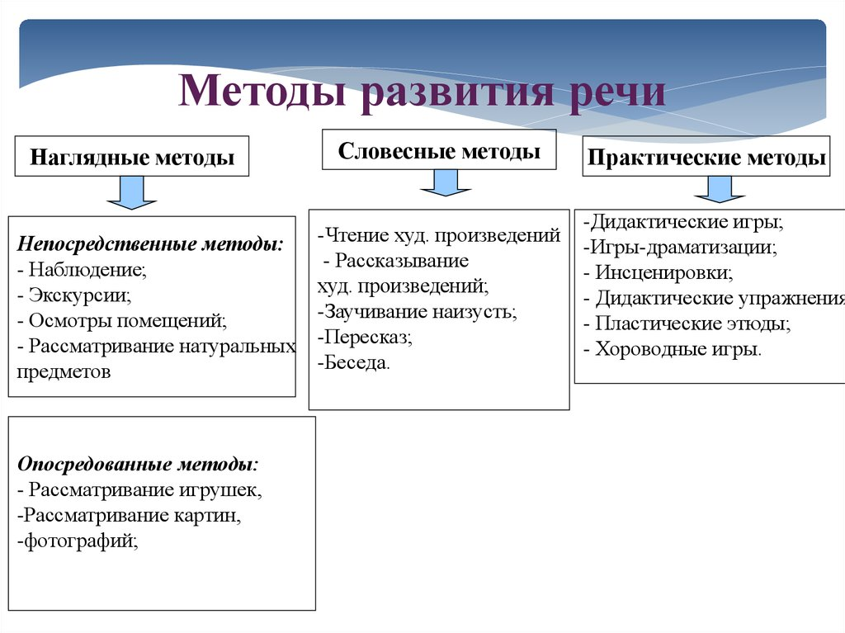
Слайд 10
Инновационные методы развития речи детей
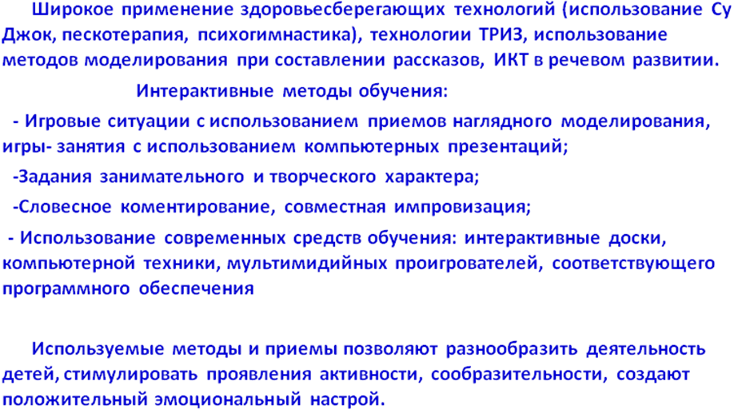
Слайд 11 Интерактивные методы

Слайд 12
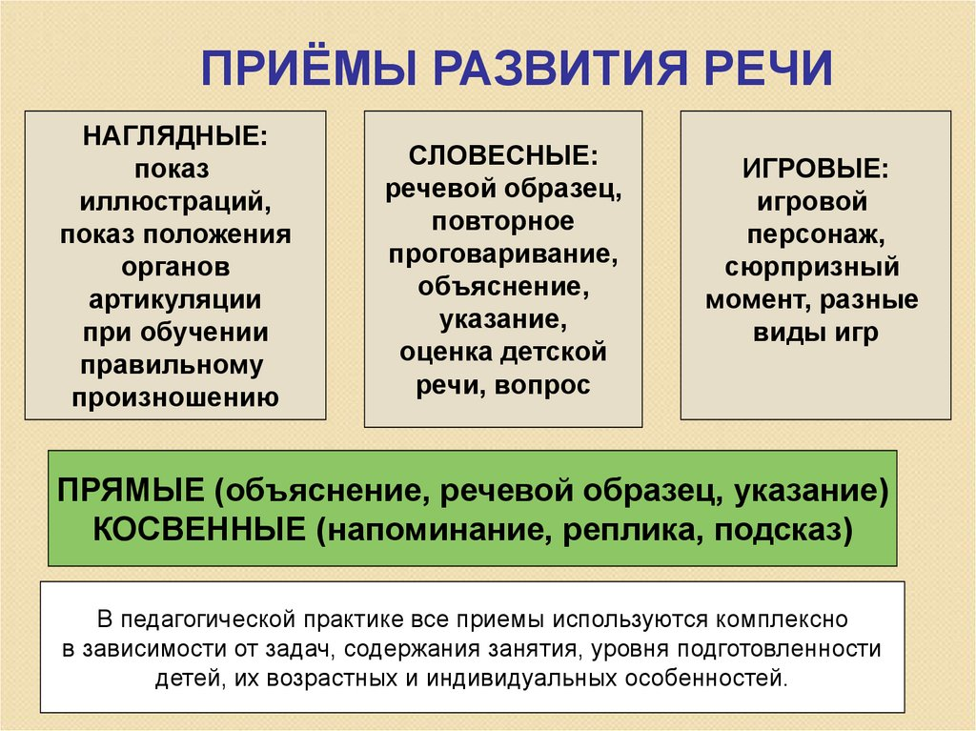
Слайд 13
Все вышеперечисленные методы и приема органично сочетаются в следующих формах работы:

- Режимные моменты
- Совместная деятельность педагога с детьми
- Образовательная деятельность
- Самостоятельная деятельность детей
- Совместная деятельность с семьей

Слайд 14
Применяются следующие формы организации работы
- фронтальные формы работы, охватывающие одновременно всю группу: наблюдение на прогулке, п/игра или хоровод, просмотр видеофрагментов, презентаций или детская самодеятельность.
Другие формы работы проводятся с подгруппами, с опорой в основном на добровольное участие детей (хотя надо стремиться вовлекать в такую деятельность постепенно в разные дни разных детей): объяснение новой настольной игры; разбор книг в книжном уголке, ремонт книг и др.
Предусматривается и индивидуальные формы работы: повторение стихотворения с ребенком, медленно запоминающим, вовлечение в разговор молчаливого и т.д.
При таких особенностях организации развивающей речевой среды в каждой возрастной группе:
1. Создаются благоприятные условия для формирования речевых умений и навыков детей не только в специально организованном обучении, но и в самостоятельной деятельности;
2. Обеспечивается высокий уровень речевой активности детей;
3. Происходит овладение детьми речевыми умениями и навыками в естественной обстановке живой разговорной речи.
Слайд 15
Планирование
Образовательная деятельность по речевому развитию осуществляется в соответствии с Основной образовательной программой нашего учреждения. На ее базе разработаны рабочие программы по образовательным областям в соответствии с возрастом детей.
В рабочей программе определяются планируемые результаты освоения программы и содержание образовательной деятельности на основе перспективно-тематического планирования …….
/старшая – подготовительная группа/
При выборе тем мы учитывали интересы детей, задачи развития и воспитания, текущие явления и яркие события, сезонность (времена года, праздники).
На основе тематического планирования проводится планирование образовательной деятельности - разных видов рассказывания в определѐнной возрастной группе с чередованием тематики, типов связных высказываний, приѐмов обучения.
Слайд 16
В основе занятий, лежит принцип комплексности решения задач речевого развития. Структура занятия определяется принципом взаимосвязи различных разделов речевой работы, при этом главной задачей является развитие связной монологической речи.
Под связной речью понимается развернутое изложение определенного содержания, которое осуществляется логично, последовательно и точно, грамматически правильно и образно.
Слайд 17
Формирование монологической связной речи ребенка
1. Пересказ (подробный, выборочный, усложненный, творческий)
2. Составление рассказов
- описательные (сравнительные) рассказы о предмете
- рассказы по картинам (сюжетным, пейзажным и т.д.)
- рассказы по серии сюжетных картин
- рассказы из личного опыта
- творческие рассказы (сочинение рассказов, сказок, загадок, небылиц)
Слайд 20 – 21

Выписка из плана(февраль)
Подготовительная группа
февраль
Тема недели | Тема занятия | Цель | Методическое обеспечение
Профессии | Составление рассказа на тему: «Все работы хороши» | Уточнить знания детей о некоторых профессиях, обогащать словарь. Закрепить умение образовывать слова-действия, зная название профессии. | Аджи А.В. Конспекты интегрированных занятий с. 59,62
Профессии | Рассказывание на заданную тему | Упражнять детей в составлении рассказа на заданную тему | Ушакова О.С. Развитие речи детей 5-7 лет. С. 309
Друзья спорта | Придумывание сказки на заданную тему | Формировать умение придумывать сказку на заданную тему, передавать специфику сказочного жанра | Ушакова О.С. Развитие речи детей 5-7 лет. С. 348
Друзья спорта | Рассказывание на тему из личного опыта «Как мы гуляем на участке» | Развивать умение отбирать для рассказа самое интересное и существенное, включать в повествование описание окружающей действительности | Ушакова О.С. Развитие речи детей 5-7 лет. С. 335
Защитники отечества | Составление сравнительного рассказа «Наша армия» | Упражнять детей в составлении рассказа с включением в него антонимов | конспект
Защитники отечества | Составление рассказа по серии сюжетных картин «Санитарная собака» | Упражнять в составлении сюжетного рассказа по картинкам, придумывать события, предшествующие изображенному и последующие. | Ушакова О.С. Развитие речи детей 5-7 лет. С. 339
Зима. Зимние забавы. | Придумывание рассказа на тему «как Миша варежку потерял» | Учить детей развивать сюжет предложенный воспитателем | Ушакова О.С. Развитие речи детей 5-7 лет. С. 329
Зима. Зимние забавы. | Составление описательного рассказа картине  «Зимнее веселье» | Формирование умения составлять описательный рассказ по картине с элементами творчества | конспект

Планирование развития речи детей вне занятий осуществляется в календарном плане воспитателя.

Для развития речи детей вне занятий планируется материал из основных разделов программы, а также те формы работы, которые можно заранее предвидеть и которые требуют предварительной подготовки.

Слайд 22
Выписка из календарного плана воспитателя (развитие речи)
Тема недели: «Зима. Зимние забавы»
(подготовительная группа)
 | Понедельник | Вторник | Среда | Четверг | Пятница
Утро | Упражнение: Лягушка (Артикуляционная гим-ка ) | Уточнение артикуляции звука «Т» | Упражнение «Окошки»  (Определение места звука в слове) | Упражнение «Вагончики»  (Определение количества слогов в ловах) | Упражнение. Составь предложение по схеме.
Утро | Беседа. Как мы проводим выходные дни зимой. | Беседа. За что мы любим зиму. | Беседа. Правила поведения зимой. | Беседа. Путешествие в прошлое коньков. | Беседа. Такой разный снег.
Утро |  | ОД Придумывание рассказа на тему «как Миша варежку потерял» | ОД Подготовка к обучению грамоте | ОД Составление рассказа по сюжетной картине  «Зимнее веселье»
Прогулка | Наблюдение за березой. | Наблюдение за погодой. | Наблюдение за небом. | Наблюдение за погодой. | Наблюдение в природе.
Прогулка | Игра «Снежок»  Координация речи с движением | Игра «Снег»  Координация речи с движением | Игра «Снеговик»  Координация речи с движением | Игра «Веселые ребята»  Координация речи с движением | Игра «Зима»  Координация речи с движением
Прогулка | Выполнение поручений  Чистим дорожки. | Организация самостоятельной деятельности детей/индивидуальная работа | Выполнение поручений. Строим горку | Организация самостоятельной деятельности детей/индивидуальная работа | Организация самостоятельной деятельности детей/индивидуальная работа
2-я половина дня | Ознакомление с художественной литературой. Д. Мамин-Сибиряк «Зима в лесу» | В. Осеева На катке. | Н. Носов На горке | З. Топпелиус «Зимняя сказка» | П. Бажов Серебряное копытце
2-я половина дня | Д\и Когда это бывает (грамматический строй речи) | Д/и Зимние забавы (составление предложений по сюжетным картинкам) | Д/и Спрячь слова в ладошках (слоговая структура слова) | Психоречевая гимнастика. Отшагай скороговорку | Д/и Прогулка (составление предложений по картинкам)
2-я половина дня | Организация самостоятельной деятельности детей/индивидуальная работа | Заучивание стихотворения Воронкова «Зима» | Беседа. Пословицы и поговорки по теме. | Заучивание стихотворения О. Высоцкая «Снежный кролик | Организация самостоятельной деятельности детей/индивидуальная работа

Слайд 23,24
Циклограмма деятельности педагога
по развитию речи в течение дня
Утро
- артикуляционная гимнастика
- речевые игры
- беседа/разговор (соц. культура, валеология, этикет)
- ОД (2р. в неделю – связная речь
1р. в неделю подготовка к обучению грамоте)
- пальчиковая гимнастика
Прогулка
- наблюдение
- игра речь+движение
- труд. поручения
- индивидуальная работа
2 –я половина дня
- чтение художественной литературы
- заучивание стихотворения
- индивидуальная работа
- речевые, дидактические игры
- поручения

Методическое обеспечение (выставка и показ)
- Белоусова Л.Е. Удивительные истории. Конспекты занятий по развитию речи с использованием элементов ТРИЗ. – СПб.: «ДЕТСТВО-ПРЕСС», 2001.
- Лиманская О.Н. Конспекты логопедических занятий. – М.: ТЦ Сфера, 2015.
- Полянская Т.Б. Использование метода мнемотехники в обучении рассказыванию детей дошкольного возраста. – СПб.: ООО «Издательство «ДЕТСТВО-ПРЕСС», 2009
- Сомкова О.Н., Бадакова З.В., Яблоновская И.В. Путешествие по стране правильной речи. – СПб.: ООО «Издательство «ДЕТСТВО-ПРЕСС», 2013.
- Ушакова О.С. Придумай слово. М.: ТЦ «Сфера», 2015.
- Ушакова О.С. Развитие речи детей 3 – 5 лет. – М.: ТЦ «Сфера», 2015.
- Ушакова О.С. Развитие речи детей 5 – 7 лет. – М.: ТЦ «Сфера», 2015.
- Ушакова О.С. Развитие речи и творчества дошкольников. – М.: ТЦ «Сфера», 2015.
- Ушакова О.С., Струнина Е.М. Занятия, игры и упражнения по развитию речи для детей 5 – 6 лет. – М.: Институт образования и развития личности, 2002.
- Швайко Г.С. Игры и игровые упражнения для развития речи. – М.: Просвещение,
- Шорохова О.А. Занятия по развитию связной речи дошкольников и сказкотерапия. – М.: ТЦ Сфера, 2010.
- Волина В.В. Учимся играя. – М.: Новая школа, 1994.
- Журова Л.Е., Варенцова Н.С., Дурова Н.В., Невская Л.Н. Обучение дошкольников грамоте. – М.: Школьная пресса, 2002.
- Колесникова Е.В. Развитие фонематического слуха у детей 4-5 лет. – М.: Гном-Пресс, 1999.
- Маханева М.Д. Подготовка к обучению грамоте детей 4-5 лет. – М.: ТЦ Сфера, 2007.
- Тумакова Г.А. Ознакомление дошкольников со звучащим словом. – М.: Просвещение, 1991.
- Шумаева Д.Г. Как хорошо уметь читать!.. Обучение дошкольников чтению. – СПб.: Детство-Пресс, 2007.

Нами приобретены пособия карточного планирования руководства речевой деятельностью детей, авторы-составители: Ничепорчук Т.П., Батова И.С.
которые позволяют систематизировать деятельность педагогов по следующим направлениям планирования совместной образовательной деятельности:
- звуковая культура речи (артикуляционная гимнастика и закрепление произношения звуков, развитие дыхания, силы и высоты голоса, развитие ритма речи, чистоговорки, мимические упражнения);
- игры на прогулке (пальчиковая гимнастика, игры на координацию речи с движением);
- беседа (разговор, рассказывание);
- чтение, пересказ;
- заучивание.
Также эти пособия включают в себя картинный материал. (демонстрация и показ)
Слайд 25
Одним из самых трудных видов речевой деятельности является составление рассказов по картине и серии сюжетных картинок.
Требования к отбору картин:
- Содержание картины должно быть интересным, понятным, воспитывающим положительное отношение к окружающему;
- картина должна быть высокохудожественной: изображения персонажей, животных и других объектов должны быть реалистическими;
- картина должна быть доступна не только по содержанию, но и по изображению. Не должно быть картин с чрезмерным нагромождением деталей, иначе дети отвлекаются от главного.
- При подборе сюжета необходимо учитывать количество нарисованных объектов: чем младше дети, тем меньше объектов должно быть изображено на картине.
Дети должны :
- знать, что у рассказа есть начало, середина и конец; эти части «дружат» между собой;
- уметь отличать рассказ от простого набора предложений.

Слайд 26
Картины и серии картин можно условно разделить на три вида: 1) действие происходит вне помещения; 2) действие происходит в помещении; 3) пейзажные, без действующих лиц.
Первый вид картин: действие происходит вне помещения.
Начинаться рассказ может со слов: как-то раз…, однажды…, был… Далее следует ответить на вопрос: когда? (время года и название части суток); если событие происходит: осенью, день (утро, вечер) – осенний, хмурый, пасмурный, солнечный, теплый, холодный, дождливый, ветреный, ясный; зимой день (утро, вечер) – зимний, морозный, холодный, ясный, снежный; весной день (утро, вечер) – весенний, ясный, солнечный, теплый; летом день (утро, вечер) – жаркий, теплый, летний, ясный. Варианты начала могут быть разные: «Однажды летним, жарким днем… Как-то раз зимним утром… Был теплый осенний вечер…» Следующая группа вопросов: кто что задумал (решил)? где (куда)? Придумать имя герою, обозначить место действия, цель. Например: «Петя вышел машинкою во двор… Дети пошли в лес за грибами…».
Середина рассказа – описание непосредственных событий, происшедших с героем (героями). Вопрос: «А что случилось?» (Устанавливаются причинно-следственные связи).
Конец – результат действия, оценка поступков героев, высказывание отношения к герою. Взрослый может предложить продолжить рассказ – что могло быть дальше.
Слайд 27
Предварительная работа
- Вывесить картину для ознакомления и рассматривания детьми за 1-2 дня до занятия
- Нарабатываем словарь (глаголы, прилагательные, существительные, наречия) в ходе прогулок, наблюдений, дидактических игр, бесед и т.д.
- После первой игры картина оставляется в группе на все время занятий с ней (две-три недели) и постоянно находится в поле зрения детей.
- Игры могут проводиться с подгруппой или индивидуально. При этом не обязательно, чтобы все дети прошли через каждую игру с данной картиной.
- Каждый этап работы (серия игр) следует рассматривать как промежуточный. Результат этапа: рассказ ребенка с использованием конкретного мыслительного приема.
- Итоговым можно считать развернутый рассказ дошкольника, построенный им самостоятельно с помощью усвоенных приемов.

Слайд 28 /показ видео/
Слайд 29 /цели и задачи ОД/
Слайд 30 /конец/

Таким образом, различные формы работы ресурсны в плане развития речи дошкольников, формирования коммуникативной компетентности детей, если:
- дети совместно решают интересную и значимую для них учебно-игровую задачу, выступая помощникам по отношению к кому-то,
- обогащают, уточняют и активизируют свой лексический запас, выполняя речевые и практические задания,
- педагог выступает не жёстким руководителем, а организатором совместной образовательной деятельности, который не афиширует своё коммуникативное превосходство, а сопровождает и помогает ребёнку стать активным коммуникатором.

В помощь воспитателям предлагается примерное распределение содержания и форм работы по речевому развитию на неделю в блоке совместной деятельности по всем возрастным группам.
ПРИМЕРНОЕ РАСПРЕДЕЛЕНИЕ СОДЕРЖАНИЯ И ФОРМ РАБОТЫ
ПО РЕЧЕВОМУ РАЗВИТИЮ НА НЕДЕЛЮ
В БЛОКЕ СОВМЕСТНОЙ ДЕЯТЕЛЬНОСТИ
(сетка для календарного плана)
старшая группа

День недели | Период по режиму дня | Формы работы | Основная задача | Участие детей
понедельник | Прием детей | Коллективные и индивидуальные разговоры с детьми для расширения кругозора и развития культуры разговорной речи. | Формирование разговорной речи | С подгруппами и индивидуально
понедельник | Утренняя прогулка | Природоведческая работа: наблюдение за спецификой сезонного труда людей в природе, наблюдения за существенными признаками сезона (погода, почва, растения, животные) | Словарная работа | Со всей группой
понедельник | Время игр и труда | Рассматривание предметов, показ воспитателем новых приемов труда, самообслуживания | Обогащение словаря | С подгруппами или со всей группой
понедельник | Вечерняя прогулка | Подвижная игра с текстом, хоровод (звукопроизношение) | Звуковая культура речи | Со всей группой
вторник | Прием детей | Повторение заученных на занятии с детьми стихотворений (дети с плохой памятью) | Звуковая культура речи | Индивидуально
вторник | Утренняя прогулка | Наблюдения на улице: транспорт, дорожное движение, рассматривание и сравнение зданий, труд людей (по благоустройству и обслуживанию), чистота и удобства улицы, красота, праздничные украшения | Словарная  Работа | Со всей группой
вторник | Время игр и труда | Работа в книжном уголке:  -Рассматривание и классификация книг с детьми ;  -внесение новых книг, альбомов, папок | Художественная литература | С подгруппами
вторник | Вечерняя прогулка | Игровое упражнение на развитие речевого дыхания, речевого слуха | Звуковая культура речи | С подгруппами
Среда | Прием детей | Рассказывание детям из личного опыта, творческое рассказывание. Постановка звуков. | Формирование связной речи  Звуковая культура речи | С подгруппам
Среда | Утренняя прогулка | Наблюдения для последующей изобразительной деятельности; прогулки для ознакомления с общественными явлениями | Звуковая культура речи | Со всей группой детей
Среда | Время игр и труда | Наблюдения, опытно-экспериментальная деятельность | Словарная работа | Со всей группой или с подгруппами
Среда | Вечерняя прогулка | Игровое упражнение на развитие речевого слуха | Звуковая культура речи | С подгруппами
четверг | Прием детей | Внесение настенной картины (новой или забытой детьми) для свободного рассматривания | Словарная работа | С подгруппами
четверг | Утренняя прогулка | Рассказы и разговоры детей о природе (из личного опыта): календарь погоды, о дежурстве в уголке природы, о труде и наблюдениях на участке, о поделках из природного материала, совместный труд на участке | Словарная работа | Со всей группой;  с подгруппами
четверг | Время игр и труда | Дидактическая игра на развитие речи: для активизации словаря, на совершенствование грамматической стороны | Активизация словаря  грамматика | С подгруппами детей
четверг | Вечерняя прогулка | Рассматривание растений на участке или в ближайшем окружении | Словарная работа | С подгруппами детей
пятница | Прием детей | Внесение и объяснение новой настольной игры по развитию речи.  Постановка звуков. | Словарная работа  Звуковая культура речи | С подгруппой детей  индивидуально
пятница | Утренняя прогулка | Рассматривание оборудования на участке; природного уголка; труд в природе | Словарная работа | Со всей группой
пятница | Время игр и труда | Хозяйственно – бытовой труд – уборка группы  Дидактическая игра на развитие речи: активизация словаря, на совершенствование грамматической стороны речи | Художественная литература  Активизация словаря, грамматический строй речи | Со всей группой или подгруппами
пятница | Вечерняя прогулка | Подвижная игра с текстом  ( по выбору детей) | Словарная работа; | Со всей группой

